Tugas 4 – Perbaikan Citra
Diketahui bitmap 24 bit dalam nilai integer sbb:
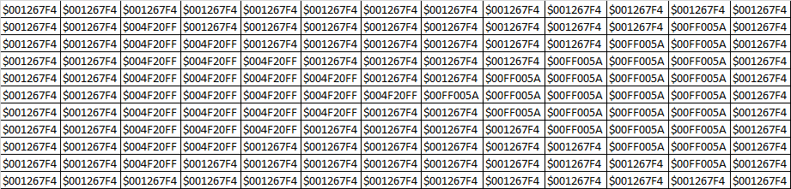
- Lakukan proses Brightness terhadap masing-masing channel RGB nya, tampilkan hasilnya dalam bentuk matriks bitmap pada masing-masing channel
Jawaban:
- Matriks Channel R (Original):
Kebanyakan bernilai 18, blok tengah kiri 79, blok kanan bawah 255.
- Matriks Channel G (Original):
Kebanyakan bernilai 103, blok tengah kiri 32, blok kanan bawah 0.
- Matriks Channel B (Original):
Kebanyakan bernilai 244, blok tengah kiri 255, blok kanan bawah 90.
- Hitung inversnya pada masing-masing channel RGB nya dan pada citra grayscalenya
- $001267F4:
R = 255 – 18 = 237
G = 255 – 103 = 152
B = 255 – 244 = 11
- $004F20FF:
R = 255 - 79 = 176
G = 255 – 32 = 223
B = 255 – 255 = 0
- $00FF005A:
R = 255 – 255 = 0
G = 255 – 0 = 255
B = 255 – 90 = 165
RGB berdasarkan channel:
- $001267F4:
(0.299 * 18) + (0.587 * 103) + (0.114 * 244) = 93.65
255 – 93.65 = 161.35

- $004F20FF:
(0.299 * 79) + (0.587 * 32) + (0.114 * 255) = 71.47
255 – 71.47 = 183.53
- $00FF005A:
(0.299 * 255) + (0.587 * 0) + (0.114 * 90) = 86.51
255 – 86.51 = 168.49

- Hitung peregangan contrast pada citra grayscalenya dengan pusat kontras P= 100 dan penguatan kontras G = 3
- Buatlah program untuk proses brightness dengan input nilai brightness k
import numpy as np

def proses_brightness(matriks, k):
hasil = np.clip(matriks.astype(np.int16) + k, 0, 255)
return hasil.astype(np.uint8)

matriks_soal = np.array([
[[18, 103, 244], [18, 103, 244]],
[[79, 32, 255], [79, 32, 255]],
[[255, 0, 90], [255, 0, 90]]
], dtype=np.uint8)

k = 50
hasil = proses_brightness(matriks_soal, k)

print(f"--- HASIL BRIGHTNESS (k={k}) ---")
print(hasil)
- Buatlah program untuk proses invers
import numpy as np

def proses_invers(matriks):
return (255 - matriks).astype(np.uint8)

matriks_soal = np.array([
[[18, 103, 244],
[79, 32, 255],
[255, 0, 90]]
], dtype=np.uint8)

hasil = proses_invers(matriks_soal)

print("--- HASIL INVERS ---")
print(hasil)
- Buatlah program untuk proses peregangan kontras dengan input Pusat Kontras P dan Penguatan kontras G
import numpy as np

def proses_kontras(matriks_gray, P, G):
img_float = matriks_gray.astype(np.float32)
hasil = P + G * (img_float - P)
return np.clip(hasil, 0, 255).astype(np.uint8)

rgb_data = np.array([[18, 103, 244], [79, 32, 255], [255, 0, 90]], dtype=np.uint8)
gray_soal = (0.299*rgb_data[:,0] + 0.587*rgb_data[:,1] + 0.114*rgb_data[:,2]).astype(np.uint8)

P_input = 100
G_input = 3
hasil = proses_kontras(gray_soal, P_input, G_input)

print(f"--- HASIL CONTRAST STRETCHING (P={P_input}, G={G_input}) ---")
print("Nilai Gray Asli:", gray_soal)
print("Nilai Gray Hasil Kontras:", hasil)

